268 Организация вычислительных процессов в ЭВМ, комплексах, сетях и системах
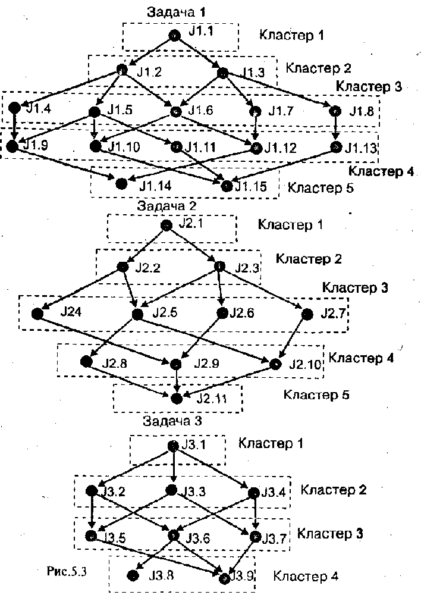

Модель планирования в неоднородных распределенных ГЛАВА 5 269 системах обработки данных
Кроме этого, для избежания случая, когда задачи накапливаются в системе из-за того, что все задания i-oro кластера всех новых задач имеют прямой доступ к буферу, возможно присваивание приоритетов ру заданиям, так. чтобы задания задач находящихся "долго" в системе, имели предпочтение и выполнялись раньше других. Таким образом, в этой схеме имеется возможность для перехода на системы реального времени. Тогда приоритеты рц заданий становятся важнейшим фактором в принятии решения о распределении заданий—ресурсов в алгоритме планирования. Эти приоритеты вычисляются на основе временных характеристик задач (например, на сколько времени задача может задержаться в системе).
Распределение: ич М заданий буфера нужно выбирать N^ заданий для назначения на N имеющихся на данный момент ресурсов (узлов) так, чтобы:
• эти N' назначений были бесконфликтными;
• N'=N или было максимальным.
Оптимизация: из всех найденных вариантов расписания (состоящего из N" назначений) нужно выбирать один оптимальный вариант, который удовлетворял бы следующим требованиям:
• сумма чистого времени выполнения Те и времени коммуникации Те этих N' назначений должна быть минимальной (по сравнению с другими вариантами от N' назначений, то есть должна быть достигнута локальная оптимизация);
• выбранный вариант расписания должен учитывать и другие факторы, влияющие на эффективность вычислительной системы в целом, как ц и р, в зависимости от степени реконфигурируемости системы (то есть, желательно обеспечить так же глобальную оптимизацию).
7. Перераспределение: в случае отказа узлов—ресурсов или каналов связи нужно корректировать расписание соответственно новому состоянию системы. Однако, при организации вычислительного процесса по этой схеме, это не вызывает трудности, т.к. на новом кванте планирования эти изменения фиксируются как состояние ресурсов.

